Примеры заданий для развития естественнонпучной функциональной грамотности на уроках биологии и химии
Контекстная задача - это мотивационная задача, в условии которой описана конкретная жизненная ситуация, коррелирующая с имеющимся социокультурным опытом учащихся (известное, данное). Контекстные задачи - задачи, целью решения которых является разрешение стандартной или нестандартной ситуации посредством нахождения соответствующего способа решения с обязательным использованием практических знаний. Контекстная задача - это практико-ориентированная задача, в условии которой описана конкретная жизненная ситуация, отнесенная к субъектному опыту учащегося и осознаваемая им как личностно значимая [7,8].
Пример контекстной задачи по материалам проводимых исследований в 8 классе. Задача разбита на блоки для более комфортного восприятия и формирования алгоритма ее разбора и решения учениками, кроме того мы можем использовать такой принцип для дальнейшей работы с учениками на уроках при самостоятельном составлении задач после изучения информационного блока.
В больших городах «Кофе с собой» очень популярен. Все пользуются одноразовыми картонными стаканчиками и после 10 минут выбрасывают их в урну.  Сегодня невозможно полностью отказаться от пластика, но даже маленькие шаги в сторону разумного потребления (отказ от бумажных и многоразовых пластиковых стаканов, например) имеют значение. | 1. Используя изображение, сделайте вывод, является ли стаканчик для кофе экологичным? Да/Нет  2. Экологические организации и экоактивисты призывают носить с собой многоразовую термокружку. Согласны? Да/Нет  3. Некоторые кофейни - «Кофе Хауз», «Булка», Costa Coffee - используют вместо бумажных стаканчиков посуду из кукурузного крахмала. После использования такую кружку можно закопать в почву - в течение месяца он разложится на воду, золу и минеральные вещества. Согласны? Да/Нет
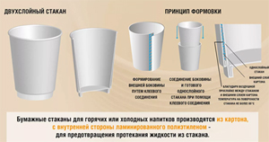 | 4. Экоактивисты предлагают пользоваться многоразовыми трубочками для латте/коктейлей. Согласны? Да/Нет  Ответы укажите через запятую. (например: Да, Да, Да, Да)  Предложите способы вторичного использования стаканчиков.  Предложите способы утилизации стаканчиков.
Ответ мой:
Конструирование системы контекстных задач для обучения химии и биологии с экологической направленностью базируется на создании системы задач из имеющегося набора предметных заданий и контекстных задач по контролю ЕНГ и предполагает соблюдение следующих этапов: конструирование ключевой задачи и ее окрестности, которая представляется в виде блока задач 1-го уровня; определение задач из блока, которые являются «тупиковыми» для конструирования «новых» блоков задач, обеспечивающих формирование способов предметных действий; конструирование блоков задач 2-го и 3-го уровней с использованием «нетупиковых» задач из окрестности ключевой задачи. В качестве основных процедур конструирования систем контекстных задач выбраны процедуры изменения элементов (условие и/или требование) в информационной структуре контекстной задачи. Система контекстных задач должна быть организована в виде алгоритма, состоящего из блоков, обеспечивающих формирование личностного свойства или качества [6]. При конструировании системы контекстных задач для каждой дидактической единицы предметов «Химия», «Биология» мы учитывали, чтобы «наполнение» системы контекстных задач соответствовало логике построения содержания; связям между основными понятиями и операциями, последовательности изучения дидактических единиц, наличию знаний из школьного курса.
Отличительные особенности контекстных задач в усиленном художественном, смысловом, личностно значимом, эмоциональном компоненте, применении художественного, научного текста, картинки, схемы, рисунка для стимуляции воображения у учащихся, в избытке информации, которую нужно проанализировать, оценить, найти нужную и ответить на серию простых, затем сложных вопросов, а главное нет четкого алгоритма для ее решения [1]. Это практико-ориентированные задачи, их можно на химии и биологии сделать практико-экспериментальными. Пример контекстной задачи, составленной учениками для нашего города:
1. Информационный лист (слайд):
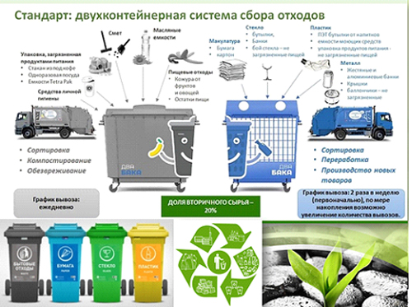
(Смотрим информационный лист). В городе «А» жилые дома в микрорайонах оборудованы системой мусоропроводов, а в старой части города в кварталах в многоквартирных домах их нет, поэтому на улицах есть площадки с установленными на них контейнерами под общий сбор мусора | 1. Используя изображение, сделайте вывод, является ли сбор и переработка мусора в городе «А» экологичной? Да/Нет  2. Экологические организации и экоактивисты призывают убрать мусоропровод из жилых помещений. Согласны? Да/Нет  3. Некоторые города уже используют сбор мусора по принципу, указанному на изображении. Что может стать препятствием при таком сборе мусора в городе «А»? Поясните свой ответ
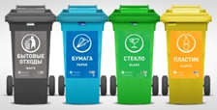 | 4. Экоактивисты предлагают использовать принцип двух контейнерного сбора мусора. Согласны? Да/Нет, в чем препятствие? Предложите способы сбора мусора, который вас бы устраивал с точки зрения экологии и условий в вашем населенном пункте.
Мой ответ
Мы предлагаем Вам попробовать составить по алгоритму контекстную задачу в форме схемы к материалу о переработке металлов с точки зрения химии и экологии. Вот схема-алгоритм для составления контекстных задач:
Знакомая ситуация, данные | Значимость. Множество коротких вопросов, можно включить ссылку на просмотр видео-фрагмента
Фото, рисунок, схема | Несколько заданий, требующих развернутые решения или доказательства
Множество ответов | Несколько решений

Cитуация | Вопросы
Рисунок, фото, схема | Задание, пояснение
Ответ ученика
Информационный блок для составления задачи:
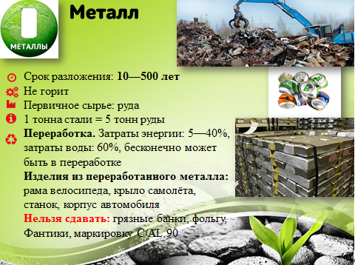
Вариант возможного решения:
Ситуация. В нашем городе А в период летних каникул подростки решили заработать летом, собирая и сдавая металлические отходы на переработку. В каждом городе таких пунктов по сбору металлов много. | Вопросы  1. Используя изображение, сделайте вывод, является ли сбор и переработка металлов в городе «А» экологичной? Да/Нет  2. Может ли хаотичный сбор металлических изделий причинить вред или ущерб экономике? Да/Нет  3. В городах пунктов приема металлов много, но практически нет пунктов приема стекла, бумаги, ветоши, пластмассы. Почему такое разное отношение к мусору? Поясните свой ответ
Рисунок, фото, схема  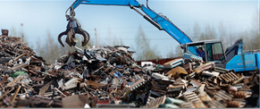 | Задание, пояснение  4. Цена за собранные изделия сильно отличается, есть ли различие в металлических изделиях? Да/Нет, в чем? Предложите способы, с помощью которых можно различить из какого металла или сплава металлический мусор, изделие. Какой металл дороже по себестоимости? Какие изделия из металла не примут в переработку? Что за металл в пальчиковых батарейках и почему их собирают и принимают отдельно?
Ответ ученика
Вот, вы освоили принцип составления контекстных задач такого типа. Поздравляем.
Таким образом контекстная задача - это задача, позволяющая учащемуся применить полученные в процессе обучения и накопленные в процессе получения субъектного опыта знания в практической деятельности и повседневной жизни. Сам учитель, освоив алгоритм составления таких задач на своих уроках, в соответствии с учебно-методическим комплексом, по которому идет обучение в данной школе, с учетом региональной направленности заданий, совместно с учениками может составлять и решать контекстные задачи, формируя ЕНГ на своих уроках.
Литература
- Ахметов М.А. Контекстные задачи по химии //Химия в школе. -2016, № 1-5.
- Вербицкий А.А. Концепция знаково-контекстного обучения в вузе //Вопросы психологии. - №1-3, 1981.
- Габриелян О.С. Компетентностный подход в обучении химии /О.С.Габриелян, В.Г.Краснова /Химия в школе. - 2007, № 2.
- Кочережко О.С., Кайгородцева Н.Н. Использование контекстных задач и формата проведения учебных занятий «эксериментариум» (на примере преподавания химии) //Народное образование. - 2019. - № 2.
- Основные результаты международного исследования PISA 2015// URL: http://www.centeroko.ru/public.htm.
- Пентин А.Ю., Заграничная Н.А., Прашутина Л.А. Формирование и диагностика естественно-научной грамотности: комплексные межпредметные задания с химической составляющей /А.Ю.Пентин, Н.А.Заграничная, Л.А.Паршутина //Народное образование. - 2017. - № 1-2.
- Снигирева Е.М., Асанова Л.И. Контекстные задачи с межпредметным содержанием обучения //Химия в школе. - 2018. - № 2.
- Кайгородцева Н.Н. Контекстные задачи по химии http://xn--h1aaaas2amsp6c.xn--p1ai/uroki/kontekstnye-zadachi.

